QUESTÃO
Observe a reta numérica abaixo. Ela está dividida em partes iguais.
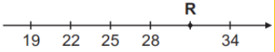
Qual é o número representado pelo ponto R nessa reta numérica?

(A) 29
(B) 31
(C) 32
(D) 33

GABARITO: B

